GLOSSARIO FVG ACCESSIBILE

Premessa
Questo documento riporta il glossario dei vocaboli utilizzati nell’ambito del progetto FVG Accessibile ed è stato elaborato al fine di condividere un vocabolario comune. I termini sono stati scelti sia considerando i riferimenti normativi, sia le esigenze tecniche in relazione alle attività di rilievo e mappatura tramite il software FVG Accessibile per agevolare i tecnici durante la fase di rilievo.
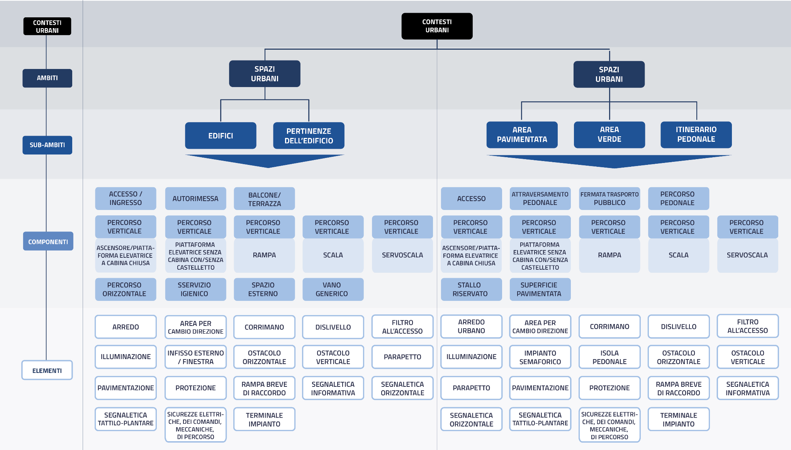
Per meglio orientare le persone nella lettura il glossario è stato organizzato in sezioni che riprendono l’organizzazione dei contesti urbani e di cui si riporta di seguito una schematizzazione. I contesti urbani si distinguono in due ambiti: spazi urbani e spazi edilizi. I primi sono articolati in tre sub-ambiti: aree pavimentate, aree naturali e itinerari pedonali; i secondi in due sub-ambiti: unità ambientali e pertinenze dell’edificio. I sub-ambiti si articolano in componenti ed elementi, che sono connotati da attributi. Ciascun attributo è caratterizzato da un requisito desunto dalla normativa. La criticità si esplica qualora il requisito relativo all’attributo non risulti soddisfatto. Si rimanda al documento Linee Guida Ontologia FVG Accessibile per una più diffusa trattazione.

GLOSSARIO
Contesti urbani
Contesti urbani
Si intende parte del territorio comunale o sovracomunale, preso in considerazione in funzione del suo interesse pubblico, valutato in rapporto alle peculiari caratteristiche del territorio (ad esempio, condizioni topografiche e orografiche) e del suo funzionamento e capacità di intercettare il più ampio numero di utenti e/o bisogni specifici e rilevanti (il riferimento è, ad esempio, alla presenza di parchi urbani e archeologici, zone produttive e commerciali, attività/attrezzature turistiche, legate all'università/istruzione, a servizi socio-assistenziali/sanitari di particolare rilievo e attrattività, insediamenti di edilizia pubblica). Nello specifico, il contesto urbano è costituito da spazi edilizi e in spazi urbani.
Ambiti

Spazi edilizi
Si intendono spazi costruiti di uso pubblico e collettivo: edifici pubblici e privati aperti al pubblico e le loro pertinenze. Connotato da edifici pubblici/di uso pubblico e loro pertinenze, a loro volta caratterizzati da specifiche componenti e singoli elementi costitutivi.

Spazi urbani
Per spazi urbani si intendono spazi aperti di uso pubblico e collettivo.

Sub-ambiti

Aree pavimentate
Si intendono spazi aperti urbani caratterizzati dalla prevalenza di superfici pavimentate, in sé riconoscibili come spazi delimitati (ad esempio, da accessi, recinzioni, dislivelli, cambi di materiale delle pavimentazioni, edificato e struttura morfologica del contesto urbano). A titolo di esempio si intendono: piazze, slarghi, piazzali, parcheggi di relazione e di interscambio. I componenti che possono costituire questo sub-ambito sono: accesso, attraversamento pedonale, fermata trasporto pubblico, percorso pedonale, rampa, scala, stallo riservato, superficie pavimentata.

Aree verdi
Si intendono spazi aperti urbani caratterizzati dalla prevalenza di elementi vegetazionali e di superfici permeabili, in sé riconoscibili come spazi delimitati (ad esempio, da accessi, recinzioni, dislivelli, cambi di materiale delle pavimentazioni, edificato e struttura morfologica del contesto urbano). A titolo di esempio si intendono: parchi, aree naturali, aree archeologiche, giardini, aree aperte per impianti sportivi e spettacoli all’aperto. I componenti che possono costituire questo sub-ambito sono: accesso, percorso pedonale, rampa, scala, stallo riservato, superficie pavimentata.

Edifici
Per edifici si intendono unità immobiliari dotate di autonomia funzionale, ovvero un insieme autonomo di unità immobiliari funzionalmente e/o fisicamente connesse tra loro.

Itinerari pedonali
Si intendono spazi aperti urbani la cui funzione principale è quella di connettere due o più recapiti (ad esempio, parchi urbani e archeologici, zone produttive e commerciali, attività/attrezzature turistiche, legate all'università/istruzione, servizi socio-assistenziali/sanitari di particolare rilievo e attrattività). I componenti che possono costituire questo sub-ambito sono: accesso, attraversamento pedonale, fermata trasporto pubblico, percorso pedonale, rampa, scala, stallo riservato.

Pertinenze dell’edificio
Per pertinenze dell’edificio si intendono le aree contermini, i percorsi di avvicinamento (che sono determinati dalle componenti dello “spazio esterno”) e le autorimesse. Lo spazio esterno è quindi l’insieme degli spazi aperti, anche se coperti, di pertinenza dell'edificio o di più edifici ed in particolare quelli interposti tra l’ingresso dell'edificio o degli edifici e la viabilità pubblica o di uso pubblico. I componenti che possono costituire questo sub-ambito sono: autorimessa, spazio esterno.

Componenti

Accesso / ingresso
Per accesso / ingresso si intende il varco che segna il transito tra zone separate.

Ascensore / piattaforma elevatrice a cabina chiusa
Per ascensore/piattaforma elevatrice a cabina chiusa si intende un apparecchio di sollevamento che collega diversi livelli di una struttura, mediante un “supporto del carico” e che si sposta lungo guide rigide, destinato al trasporto:
- di persone;
- di persone e cose;
- soltanto di cose se il supporto del carico è accessibile, ossia se una persona può entrarvi senza difficoltà, ed è munito di comandi situati all’interno del supporto del carico.

Attraversamento pedonale
Per attraversamento pedonale si intende parte della carreggiata, opportunamente segnalata ed organizzata, sulla quale i pedoni in transito dall'uno all'altro lato della strada godono della precedenza rispetto ai veicoli.

Autorimessa
Per autorimessa si intende un locale o anche un edificio destinato a ospitare uno o più autoveicoli. Deve avere collegamenti con gli spazi esterni e con gli apparecchi di risalita idonei all'uso da parte di tutte le persone. Lo spazio riservato alla sosta delle autovetture al servizio delle persone con disabilità deve avere dimensioni tali da consentire la movimentazione anche nelle fasi di trasferimento; deve essere evidenziato con appositi segnali orizzontali e verticali.

Balcone / terrazzo
Per balcone / terrazzo si intende lo spazio calpestabile sporgente a sbalzo dalla facciata dell’edificio o incluso all’interno di essa, accessibile attraverso una o più porte-finestre e circondato da un parapetto in muratura, da una balaustra o da una ringhiera in ferro.

Fermata trasporto pubblico
Si intende parte della carreggiata appositamente indicata con la segnaletica orizzontale, destinata alla fermata degli autobus, dei filobus, dei tram e degli scuolabus per la salita e la discesa dei passeggeri, nonché per i capilinea dei medesimi.

Percorso orizzontale
Per percorso orizzontale si intende un percorso interno all’edificio o nelle sue pertinenze che consente lo spostamento orizzontale tra aree diverse insistenti sullo stesso livello.

Percorso pedonale
Per percorso pedonale si intende lo spazio dedicato al transito delle persone negli spazi urbani. Il riferimento è, a titolo di esempio, a: marciapiedi, sentieri, percorsi a raso, tracciati.

Percorso verticale
Per percorso verticale si intende un percorso interno a un edificio, o ad un organismo edilizio coperto che comprende sistemi costruttivi, strutturali (scale e rampe) o meccanici (elevatori), che permettono lo spostamento verticale tra livelli diversi dell’edificio.

Piattaforma elevatrice senza cabina con / senza castelletto
Per piattaforma elevatrice senza cabina con / senza castelletto si intende un’apparecchiatura atta a consentire, in alternativa ad un ascensore o rampa inclinata, il superamento di un dislivello a persone con ridotta o impedita capacità motoria.

Rampa
Per rampa si intende un manufatto edilizio consistente in un piano inclinato utilizzato per superare un dislivello.

Scala
Per scala si intendono i vari tipi di strutture fisse o mobili, a scalini o a pioli, che consentono alle persone di superare agevolmente un dislivello, salendo o scendendo a piedi.

Servizio igienico
Per servizio igienico si intende un locale accessorio dotato di apparecchiature e di impianti destinati ai bisogni fisiologici e all'igiene personale.
Servoscala
Per servoscala si intende un'apparecchiatura costituita da un mezzo di carico opportunamente attrezzato per il trasporto di persone con ridotta o impedita capacità motoria, marciante lungo il lato di una scala o di un piano inclinato e che si sposta, azionato da un motore elettrico, nei due sensi di marcia vincolato a guida/e.

Superficie pavimentata
Per superficie pavimentata si intende la superficie sulla quale insistono attrezzature per la fruizione delle quali è necessaria la pavimentazione. Il riferimento è, a titolo di esempio, ad aree gioco, aree con arredo urbano, aree sportive, ecc.

Stallo riservato
Per stallo riservato si intende lo spazio riservato alla sosta delle autovetture al servizio delle persone con disabilità; deve avere dimensioni tali da consentire anche il movimento delle persone con disabilità nelle fasi di trasferimento; deve essere evidenziato con appositi segnali orizzontali e verticali.

Vano generico
Per vano generico si intende uno spazio coperto delimitato da ogni lato da pareti (legno, vetro, cemento) qualcuna delle quali può non raggiungere il soffitto. La parte interrotta da notevole apertura (arco e simili) deve considerarsi come divisorio di due vani, salvo che uno di essi, per le sue piccole dimensioni, non risulti come parte integrante dell’altro.

Elementi

Area per cambio di direzione
Per area per cambio di direzione si intende lo spazio necessario utile per effettuare una manovra lungo un percorso. Questo deve essere previsto ogni 10 m lungo un percorso di larghezza minima di 1m. Esso assimila lo spazio di manovra.

Arredo
Per arredo si intende l’insieme di oggetti, manufatti e dispositivi necessari alle esigenze di fruizione, decoro e attrattività̀ dello spazio costruito di uso pubblico e collettivo. Gli elementi di arredo si riassumono in: tavoli; banconi; dispenser; scaffali; armadiature; sedute; bacheche; espositori; appendiabiti; etc.

Arredo urbano
Per arredo urbano si intende l’insieme di oggetti, manufatti e dispositivi necessari alle esigenze di fruizione, decoro e attrattività̀ dello spazio pubblico urbano, di uso pubblico e privato con affaccio sul suolo pubblico. Gli elementi di arredo urbano si riassumono in: panchine; cestini portarifiuti; posaceneri; portabiciclette; fontanelle; fioriere; edicole e chioschi; pensiline; bacheche; dissuasori di sosta e transenne; parcometri; grate praticabili/bocche da lupo; cartelli planimetrici informativi; targhette identificative delle specie arboree; etc.

Corrimano
Per corrimano si intende un sostegno in materiale non scivoloso e gradevole al tatto posto ai lati di scale, rampe o alla sommità di un parapetto.

Dislivello
Per dislivello si intende la differenza di quota tra piani adiacenti assimilabile ad un singolo gradino o ad una soglia.

Filtro all’accesso
Per filtro all’accesso si intendono quei dispositivi atti a delimitare l’accesso ad uno spazio. Il riferimento è, a titolo di esempio, a: porte, portoni, cancelli, tornelli, sbarre, varchi transennati.

Illuminazione
Per illuminazione, che va distinta tra naturale e artificiale, ovvero ottenuta attraverso un complesso di mezzi con cui si provvede a illuminare artificialmente un elemento o un componente, si intende l'ottenimento di una visibilità o di una chiarezza più o meno intensa o efficace e che facilita il wayfinding e l’orientamento. Il livello di illuminazione degli elementi e dei componenti riferibili sia agli spazi edilizi che agli spazi urbani deve essere sufficiente ad agevolarne l'individuazione, le caratteristiche e gli elementi costitutivi deve in generale essere adatto alle esigenze visive delle persone ipovedenti.

Impianto semaforico
Per impianto semaforico si intende un elemento di regolazione dei flussi di traffico potenzialmente in conflitto fra loro, utilizzato prevalentemente nella circolazione stradale presso incroci e attraversamenti pedonali.

Infisso esterno
Per infisso esterno si intendono i sistemi che servono a mettere in comunicazione un ambiente interno con uno esterno, consentendo anche il passaggio di persone. Il riferimento è, a titolo di esempio, a: finestre e porte finestre con accesso su terrazzi, balconi.

Isola pedonale
Per isola pedonale si intende parte della strada, rialzata o opportunamente delimitata e protetta, destinata al riparo ed alla sosta dei pedoni, posta in corrispondenza di attraversamenti pedonali o di fermate dei trasporti collettivi. Il riferimento è, a titolo di esempio, a: salvagenti, spartitraffico.

Ostacolo orizzontale
Per ostacolo orizzontale si intende un elemento inserito nella pavimentazione che costituisce fonte di inciampo a causa di risalti, fori, deformazioni, ecc. Il riferimento è, a titolo di esempio, a caditoie, grigliati, chiusini etc.

Ostacolo verticale
Per ostacolo verticale si intende un elemento che impedisce la fruizione del percorso riducendone la larghezza o l'altezza.

Parapetto
Per parapetto si intende una struttura verticale (per lo più fissa) in muratura o altro materiale, posta al limite di un ripiano allo scopo di proteggere persone o anche animali e veicoli da eventuali cadute nel vuoto.
Pavimentazione
Per pavimentazione si intende qualsiasi struttura di rivestimento della superficie di calpestio di spazi costruiti e/o aperti di uso pubblico e collettivo, destinata a sopportare il passaggio di persone e/o di veicoli. Ove necessario, possono contribuire ad una chiara individuazione dei percorsi e ad una eventuale distinzione dei vari ambienti di uso, mediante un'adeguata variazione nel materiale e nel colore.

Protezione
Per protezione si intendono quei dispositivi atti a separare il flusso veicolare dal flusso pedonale. Il riferimento è, a titolo di esempio a: ciglio, transenna, paletto dissuasore etc

Pulsante / pulsantiera
Per pulsante / pulsantiera si intende il pannello sul quale è disposta una serie di pulsanti di chiamata, comando, di emergenza, in riferimento ai seguenti dispositivi: ascensore, piattaforma elevatrice semaforo, (...).

Rampa breve di raccordo
Per rampa breve di raccordo si intende un piano inclinato che ha lo scopo di consentire il superamento di un dislivello di max 15 cm presente in un'area di dimensioni contenute. Nei percorsi pedonali la rampa di raccordo è definita dal piano inclinato che ha lo scopo di consentire il superamento di un piccolo dislivello.

Segnaletica informativa
Per segnaletica informativa si intendono i cartelli di indicazione che facilitano l'orientamento e la fruizione degli spazi e che forniscono un’adeguata informazione sull'esistenza degli accorgimenti previsti per l'accessibilità di persone con disabilità.

Segnaletica orizzontale
Per segnaletica orizzontale si intende l’insieme di tutte le strisce e le scritte e i simboli che si possono incontrare sulla pavimentazione con funzione di prescrizione o di indicazione al fine di regolamentare la circolazione di veicoli e persone.

Segnaletica tattilo-plantare
Per segnaletica tattilo-plantare si intendono le indicazioni puntuali che permettono di individuare un punto di interesse o un luogo specifico attraverso un codice rettilineo che indica alla persona con disabilità visiva il percorso e la direzione da prendere.

Sicurezza (di percorso, di manovrabilità comandi, meccanica)
Per sicurezza si intende quella serie di accortezze che riguardano le apparecchiature (piattaforma elevatrice senza cabina e servoscala) che garantire un agevole accesso e stazionamento della persona in piedi, seduta o su sedia a ruote, e agevole manovrabilità dei comandi e sicurezza sia delle persone trasportate che di quelle che possono venire in contatto con l'apparecchiatura in movimento. A tal fine le suddette apparecchiature devono essere dotate di sistemi anticaduta, anticesoiamento, antischiacciamento, antiurto e di apparati atti a garantire sicurezze di movimento, meccaniche, elettriche e di comando.

Terminale dell’impianto
Per terminale dell’impianto si intendono apparecchi elettrici di comando e di segnalazione, come interruttori, campanelli di allarme, prese luce, pulsanti bottoniera relativi a apparecchiature che collegano i vari piani di un edificio, manovrabili da parte della generalità del pubblico.

